青桔单车校园使用指南
一、注册与登录
（一）账号注册/登录入口
方式一：下载滴滴出行APP，进入应用
方式二：使用微信扫一扫，进入青桔小程序。
进入“骑车”页面：
1、在滴滴出行APP或微信小程序中，点击“青桔骑行”选项，进入专属骑车页面，选择扫码用车，即可扫车辆二维码，开锁用车。
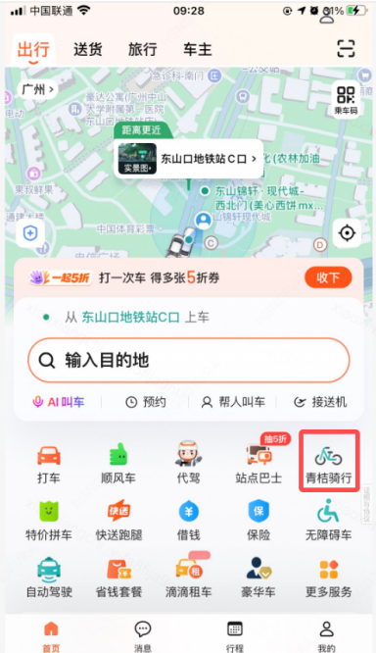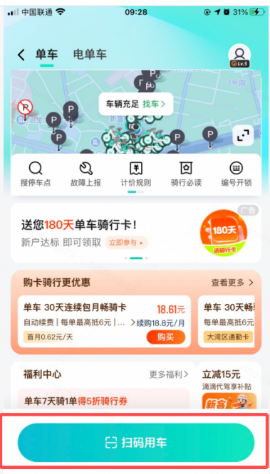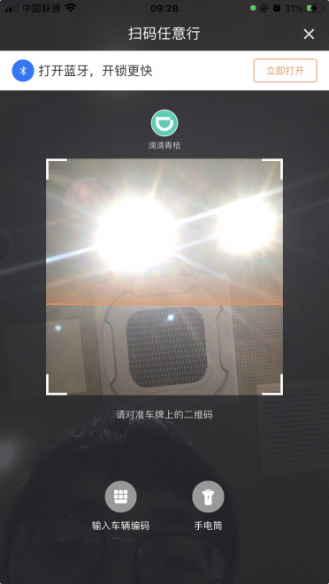
2、使用微信扫一扫，进入青桔小程序，点击扫码用车，即可扫车辆二维码，开锁用车。
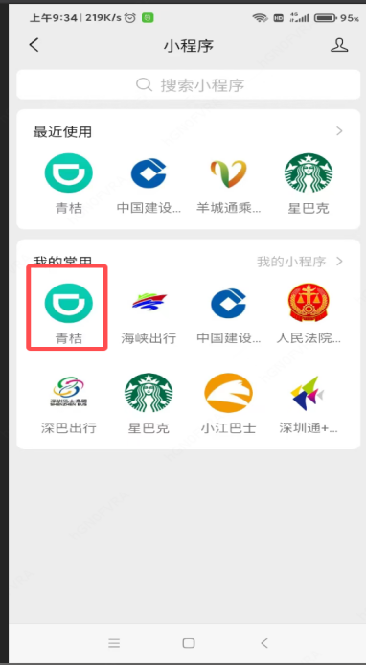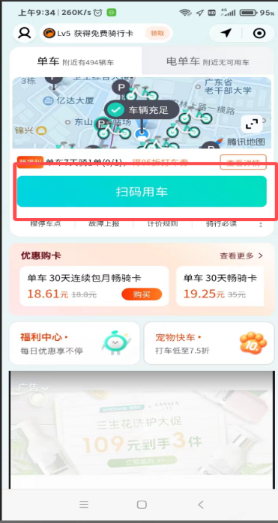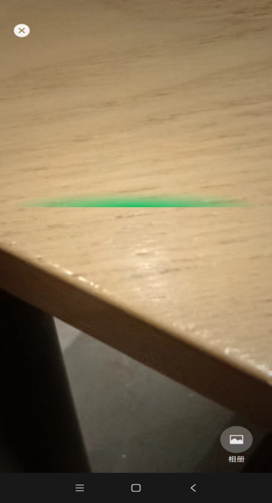
二、实名认证
为确保骑行用户符合法定年龄要求，所有用户均须在滴滴出行APP中，根据提示填写本人身份信息完成实名认证（留学生可使用护照等有效证件认证）。未完成实名认证的用户，将无法扫码使用青桔单车。实名认证通过后，方可进行师生身份认证，以下为认证流程实例：
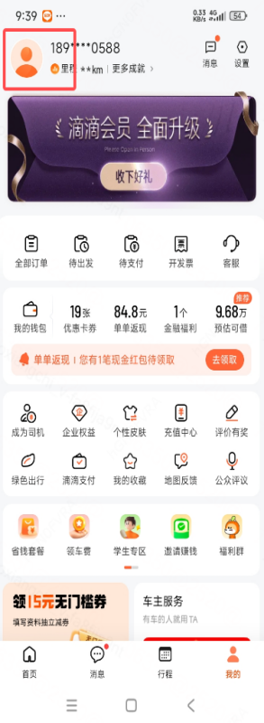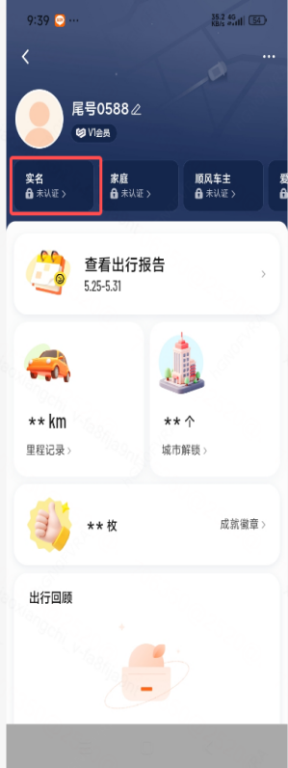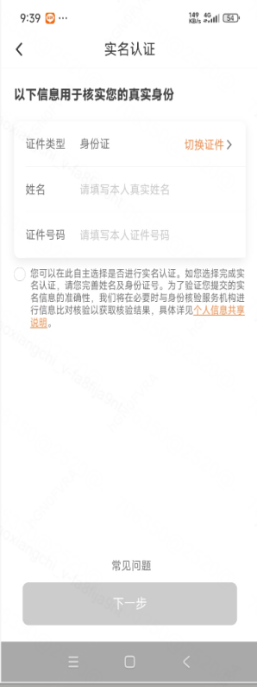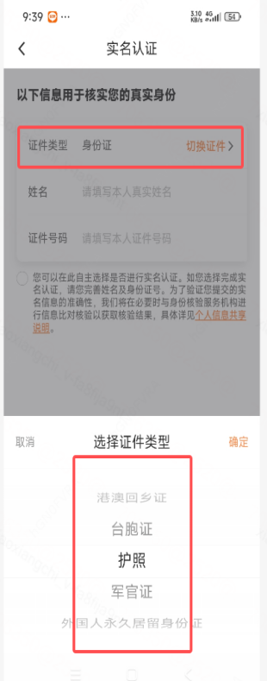
三、用车流程
（一）开锁准备打开滴滴出行APP或微信，使用“扫一扫”扫描车头或车尾二维码；开锁前请仔细阅读用车规则，明确车辆指定停放区域（P点）；
（二）确认开锁与骑行扫码后按页面提示确认信息，即可开锁骑行。骑行过程中，请遵守交通规则，安全骑行。
（三）还车操作到达目的地后，将车辆停放至P点规范停车区，确保车头朝向一致、排列整齐。在手机上点击“我要还车”，待系统提示“还车成功”后，即完成还车。
四、师生身份认证与购卡流程
目前，仅支持在微信-青桔小程序内完成师生认证及购买本校专享骑行卡，操作前请确认本人为湖州师范学院在读学生或教职工，否则无法购买本校专享骑行卡。
（一）确保自己位于校内，定位在校内，微信小程序搜索滴滴青桔，在首页找到“福利中心”入口；
（二）认证材料学生需上传学生证正面照片（也可使用录取通知书、报到证等有效证明）；教职工需选择下方“我是教师”，可上传一卡通、教师证等证明材料。请确保照片清晰、信息完整，否则将影响认证审核。
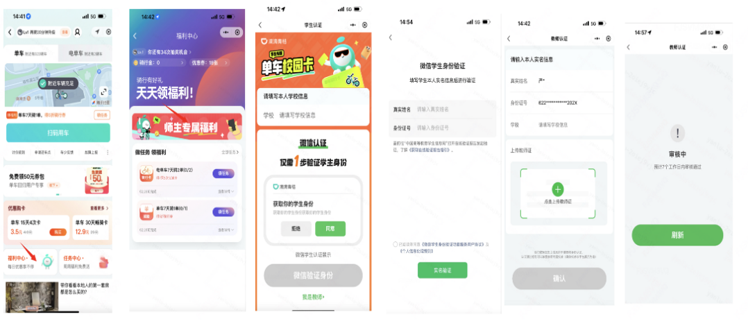
四、使用规范
（一）使用方式完成实名认证及师生认证后，通过App或微信小程序扫码开锁、还车及支付。无需缴纳押金。
（二）收费标准单次骑行基础价格：0.8元/15分钟；校园专属月卡优惠价：0.35元/15分钟。
（三）用车注意事项：学校专享骑行优惠仅支持微信青桔小程序及滴滴出行APP-青桔骑行扫码开锁或购买青桔福利中心端售卖的骑行套餐，通过其他第三方软件（例如支付宝）扫码开锁/购卡可能被单独计费。更多详细规则可在青桔骑行/青桔小程序-购卡骑行更优惠-查看更多，点击具体骑行卡类型查看使用规则。
（四）骑行区域：吴兴区青桔单车运营区域，校内外通行。
五、校园专属优惠领取形式
打开微信-青桔小程序，需确保自己的定位位于校内，点击优惠购卡专区-查看更多，即可看到校园卡种类，随需购买。
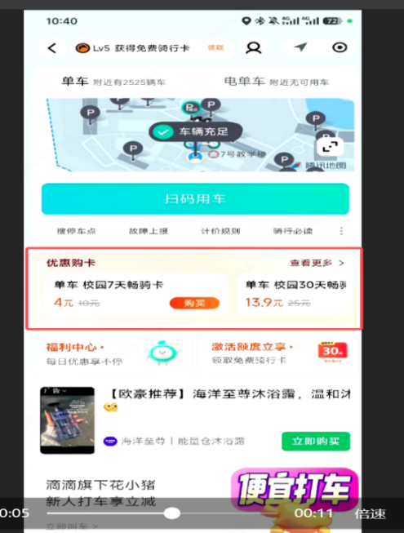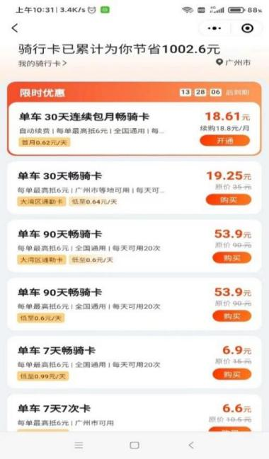
六、用户服务
（一）服务热线：滴滴出行通用服务热线：400-000-0999服务时间：7*24小时，客服将以线上或电话形式受理各类建议、咨询与投诉，并在规定时限内完成反馈或处置。
（二）APP内在线服务：
1.打开青桔小程序或滴滴出行APP-青桔骑行，点击上方的头像；
2.在菜单栏，选择进入客服中心；
3.在弹出的窗口，选择“单车”或下方会出现相应订单，可选择其他订单，选择相应问题，即可获取在线帮助。
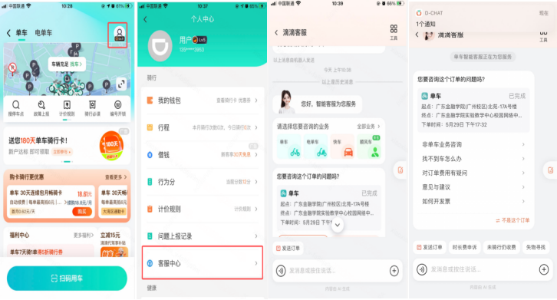

七、文明骑行小贴士，安全出行共守校园秩序
🔸 骑行前务必检查车辆：刹车、车胎、车铃等部件是否正常，确认无故障后再出发，保障骑行安全；
遵守交通规则，校园内全程减速慢行，避让行人与非机动车，不逆行、不载人，文明骑行；
规范还车不违规：请将车辆停放在校园指定停车区域，摆放整齐，避免因违停产生扣费，共同维护校园停车秩序。
来源：青桔出行

